МИНИСТЕРСТВО ОБРАЗОВАНИЯ И НАУКИ УКРАИНЫ

ДОНЕЦКИЙ НАЦИОНАЛЬНИЙ ТЕХНИЧЕСКИЙ УНИВЕРСИТЕТ

Факультет механический

Кафедра „Металлорежущие станки и системы”

КУРСОВОЙ ПРОЕКТ

По предмету: "Режущий инструмент"

на тему: "Проектирование режущего инструмента (протяжка шлицевая, сверло комбинированное, фреза червячная для обработки шлицевого вала)"

Выполнил:

студент гр. ТМ - 04бКожевников И.А.

Консультант

к. т. н., доцентЦокур В.П.

Нормоконтролер

к. т. н., доцентКисельова И.В.

Донецк 2007

Задание

Спроектировать режущий инструмент.

Исходные данные:

Обрабатываемый материал сталь 20Х.

1. Спроектировать червячную фрезу для обработки шлицевого вала:

b-10х82х92а11х10h8.

2. Спроектировать комбинированное сверло для обработки ступенчатого отверстия:

d1=24Н7 мм, d2=27Н7мм, l1=40мм, l2=42мм, Ra=1,25мкм.

3. Спроектировать протяжку для обработки шлицевой втулки:

b-10×82×92H12×10D9, l=100мм, Ra=2,5 мкм.

4. Спроектировать карту наладки на заточную операцию протяжки по передней поверхности.

Реферат

Курсовой проект: ___ стр., 10 рис., 4 табл., 2 приложения, 6 источников.

Объект исследования: протяжка шлицевая, сверло комбинированное, фреза червячная для обработки шлицевого вала.

Цель работы: спроектировать режущий и вспомогательный инструмент.

В курсовом проекте приведены расчеты всех параметров и размеров указанных инструментов, выбраны материалы для изготовления инструмента.

Разработаны рабочие чертежи рассчитываемых инструментов.

ИНСТРУМЕНТ, ФРЕЗА, ДОПУСК, ЗАГОТОВКА, ЗУБ, КАНАВКА, ПРОТЯЖКА, СВЕРЛО, ХВОСТОВИК, ЗАТОЧКА.

Содержание

Введение

1. Проектирование червячной фрезы

2. Проектирование комбинированного сверла

1. Определение предельных размеров диаметров отверстий, обрабатываемых сверлом

2. Определим коэффициент глубины сверления

3. Расчет ленточки сверла

4. Определим геометрические параметры режущей части сверла

5. Расчет осевой силы и крутящего момента

6. Профиль стружечной канавки

7. Определим длину сверла

8. Площадь поперечного сечения сверла

9. Критическая сжимающая сила

10. Хвостовик сверла

3. Проектирование шлицевой протяжки

1. Расчет размеров, определяющих положение фаски

2. Тип хвостовика и его размеры

3. Шаг черновых зубьев и подача черновых секций

4. Расчет допускаемой силы резания

5. Расчет фасочной и шлицевой частей протяжки

6. Расчет длины протяжки

Выводы

Список использованной литературы

## Введение

Целью курсового проекта является расчет и проектирование металлорежущих инструментов: протяжка шлицевая, сверло комбинированное и фреза червячная для обработки шлицевого вала.

Протягивание является одним из наиболее высокопроизводительных процессов обработки деталей резанием. Высокая производительность процесса протягивания объясняется тем, что одновременно находится в работе несколько зубьев инструмента с большой суммарной длиной режущих кромок. Протягивание позволяет получать поверхности высокой точности (6-го - 8-го квалитетов точности) и низкой шероховатости (Ra=0.63-0.25 мкм).

Комбинированные сверла применяют для получения ступенчатых отверстий с повышенной производительностью, с точностью до 12 квалитета и шероховатостью до 12,5 мкм.

Червячные фрезы для шлицевых валов с прямобочным профилем предназначены для нарезания шлицев с центрированием по боковым поверхностям зубьев, внутреннему и наружному диаметрам. Зубья фрезы для обработки прямозубых шлицев имеют специальный профиль. Для каждого числа шлицев данного профиля требуется отдельная фреза. Червячные шлицевые фрезы имеют нормальный и модифицированный профиль.

## 1. Проектирование червячной фрезы

Исходные данные для проектирования:

Фреза чистовая.

Шлицевый вал b-10х82х92а11х10h8.

Число шлицев - 10, внутренний диаметр df=82h14 (-0,87), наружный диаметр da=92a11 (), ширина шлицев b=10h8 (-0,022), фаска схβф=0,5х45о.



1. Определим наружный расчетный диаметр



2. Определим внутренний расчетный диаметр



3. Определим расчетную ширину шлица



где Т, Т1 - поле допуска на внутренний диаметр и ширину шлицев соответственно, мкм.

4. Радиус окружности начала фаски на шлицевом валике



где, С - величина фаски, мм.

5. Радиус начальной окружности



6. Высота профиля червячной фрезы



7. Угол профиля



8. Ординаты точек профиля фрезы



9. Углы обката для заданных точек профиля фрезы



10. Абсциссы точек профиля фрезы



11. Координаты центра дуги, заменяющей профиль фрезы



12. Радиус дуги, заменяющей профиль фрезы



13. Шаг профиля по нормали



где, z - число шлицев.

14. Толщина профиля фрезы по начальной прямой



15. Падение затылка



где, Deu, zu - [1, табл.14, с.227].

16. Падение затылка дополнительного затылования для фрез со шлифованным профилем



17. Глубина стружечной канавки фрез со шлифованным профилем



18. Средний расчетный диаметр фрезы



19. Угол подъема витка фрезы (угол наклона стружечной канавки)



20. Шаг по оси фрезы



21. Шаг винтовой канавки



22. Проверка правильности нарезания валика по высоте расположения переходной кривой (фреза без усиков)

Угол обката для вершинной точки профиля фрезы



Радиус окружности начала переходной кривой

- удовлетворительно



23. Конструктивные параметры фрезы

Длина фрезы L=90мм,

посадочный диаметр (под шпонку) d=40мм,

шпонка bxhxl - 12х8х90, глубина паза t2=3,3мм;

конструктивный диаметр D1=50мм,

число зубьев фрезы z=12.

## 2. Проектирование комбинированного сверла

Исходные данные:

d1=22мм, d2=27мм - номинальные диаметры ступенчатого отверстия, подлежащего обработке;

l1=52мм, l2=30мм - длина сверления каждой ступени (расстояние от начала до конца соответствующей ступени);

материал заготовки - сталь 20Х, НВ 146-207, σв=785 МПа;

материал сверла - сталь Р6М5 ГОСТ 19265-79;

станок модели 2Н135;

комбинированное сверло применяют для окончательной обработки отверстия.

## 

## 1. Определение предельных размеров диаметров отверстий, обрабатываемых сверлом

Ø22Н11 (+0,13)



Ø27Н11 (+0,13)



Определение допусков на диаметр отверстия:



## 2. Определим коэффициент глубины сверления



Определим расчетный диаметр (при Кгм≤3):



## 

## 3. Расчет ленточки сверла

Сверла диаметром свыше 0,6мм выполняются с ленточкой шириной f и высотой q.

Ширина ленточки определяется по формуле:



Определим высоту ленточки:



По технологическим соображениям величина 2q должна находиться в пределах 0,1мм - 2,5мм.

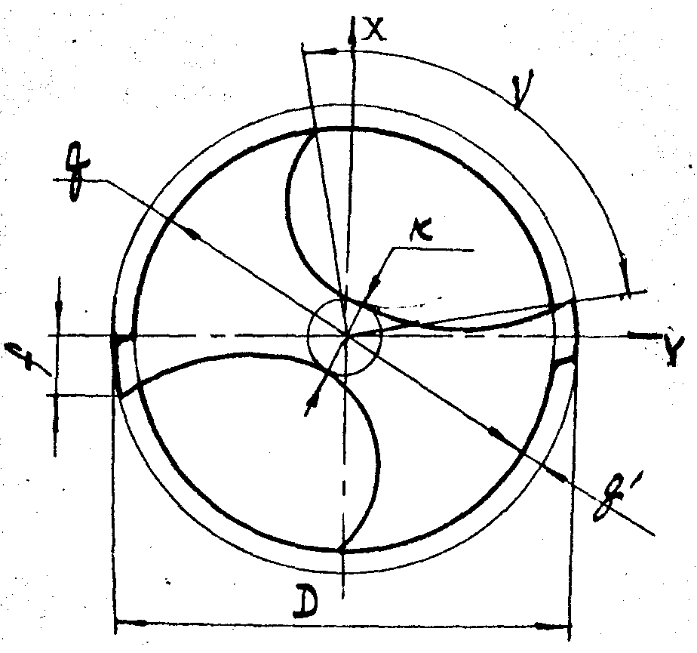

Рисунок 2.1 - Ленточка сверла

## 

## 4. Определим геометрические параметры режущей части сверла

Главный угол в плане для сверл выбирается в зависимости от свойств обрабатываемого материала.

Двойное значение главного угла - 2φ=118о, допуск на главный угол ±3о.

Значение заднего угла:



αТ=12о - выбирается в зависимости от свойств обрабатываемого материала, [2, табл.4, с. 20]

допуск на величину заднего угола ±3о.

Угол наклона перемычки ψ является производной величиной, которая образуется при заточке.

Стружечный канавки:

Направление винтовой линии стружечных канавок должно совпадать с направлением вращения шпинделя станка.

Угол наклона стружечной канавки зависит от свойств обрабатываемого материала и определяется зависимостью:

, ωТ=40о, [2, табл.4, с. 20]



Принимаем ω (22) = ω (27) = 42о.

ν=92о - центральный угол канавки, выбирается в зависимости от свойств обрабатываемого материала.

Шаг стружечной канавки:



Ширина пера определяется зависимостью:



Диаметр сердцевины сверла



Увеличение диаметра сердцевины к хвостовику составляет 1,4…1,8мм на каждые 100мм рабочей части сверла.

## 5. Расчет осевой силы и крутящего момента

5.1. Расчет осевой силы и крутящего момента при сверлении

Глубина резания при сверлении равна:



При сверлении отверстий без ограничивающих факторов выбираем максимально допустимую по прочности сверла подачу:

[3, табл.25, с.277]



Определим скорость резания.



где, Сv - поправочный коэффициент; [3, табл.28, с.278]

q, y, m - показатели степени; [3, табл.28, с.278]

Т - период стойкости сверла, мин; [3, табл.30, с.279]

Кv - общий поправочный коэффициент на скорость резания, учитывающий фактические условия резания.



где, КМv - коэффициент на обрабатываемый материал; [3, табл.1, с.261]



где, КГ - коэффициент для материала инструмента; [3, табл.2, с.262]

nv - показатель степени; [3, табл.2, с.262]

КИv - коэффициент учитывающий влияние инструментального материала на скорость резания; [3, табл.6, с.263]

Кlv - коэффициент учитывающий глубину обрабатываемого отверстия. [3, табл.31, с.280]

Определим крутящий момент при сверлении.



где, СМ - поправочный коэффициент; [3, табл.32, с.281]

q, y, - показатели степени; [3, табл.32, с.281]

Кр - коэффициент, учитывающий фактические условия обработки; [3, табл.9, с.264]



Определим осевую силу при сверлении.



где, СР - поправочный коэффициент; [3, табл.32, с.281]

q, y, - показатели степени; [3, табл.32, с.281]

5.2. Расчет осевой силы и крутящего момента при рассверливании

Глубина резания при рассверливании равна:



Т. к у нас комбинированный инструмент, то подача при рассверливании равна подаче при сверлении:



Определим скорость резания.



где, Сv - поправочный коэффициент; [3, табл.29, с.279]

q, y, m, х - показатели степени; [3, табл.29, с.279]

Т - период стойкости сверла, мин; [3, табл.30, с.279]

Кv - общий поправочный коэффициент на скорость резания, учитывающий фактические условия резания.

Определим крутящий момент при рассверливании.



где, СМ - поправочный коэффициент; [3, табл.32, с.281]

q, y, - показатели степени; [3, табл.32, с.281]

Кр - коэффициент, учитывающий фактические условия обработки; [3, табл.9, с.264]

Определим осевую силу при рассверливании.



где, СР - поправочный коэффициент; [3, табл.32, с.281]

q, y, - показатели степени; [3, табл.32, с.281]

5.3. Определим мощность резания



Где n - частота вращения инструмента, об/мин.



Проверка возможности обработки:



- обработка возможна



## 6. Профиль стружечной канавки

Профиль стружечной канавки должен создавать благоприятные условия для размещения и транспортирования стружки, и одновременно должен обеспечить нужную форму режущих кромок, чаще всего прямолинейную.

Большой радиус профиля



Меньший радиус профиля



Ширина профиля



## 

## 7. Определим длину сверла

Длина первой ступени:



где, lК=6,35мм - длина заборного конуса;

lф=1,44мм - глубина фаски;

lП=1,5мм - длина перебега сверла в зависимости от его диаметра;

lзат=1,7d=38,71мм - запас на переточку сверла;

l1=52мм - длина ступени.

Длина второй (конечной) ступени:



где, lсп=30мм - длина второй (последней) ступени;

lГ=14мм - длина стружечной канавки неполной глубины, необходимая для выхода фрезы;

lзат=1,7d=46мм.

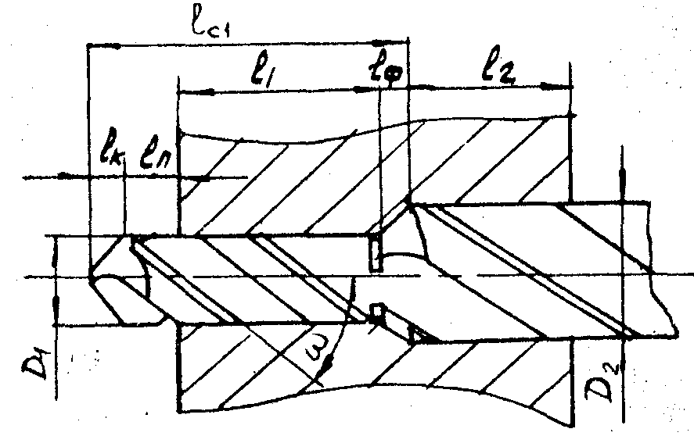

Рисунок 2.2 - Составляющие элементы длины сверла

## 

## 8. Площадь поперечного сечения сверла

Увеличение площади поперечного сечения сверла повышает прочность и жесткость сверла, до определенного момента способствует увеличению его стойкости.

Дальнейший рост площади сечения ухудшает отвод стружки.

Оптимальная площадь поперечного сечения сверла:



Максимально допустимая площадь поперечного сечения сверла:



## 9. Критическая сжимающая сила

Критической сжимающей силой является осевая нагрузка, которую стержень выдерживает без потери устойчивости. Комбинированный инструмент можно представить в виде нагруженных осевой силой стержней различных диаметров.



где, η=6,42 - коэффициент критической нагрузки, [2, табл.5, с.23]

Е - обобщенный модуль упругости материала сверла,

J2min=0,0039D4 - наименьший из главных центральных моментов инерции сверла.

Проверка сверла на устойчивость:



- устойчивость обеспечена



где, kф=1 - коэффициент формы перемычки.

## 10. Хвостовик сверла

Форма хвостовика определяется формой посадочного отверстия станка, в котором крепится сверло, и его диаметром:

Средний диаметр конического хвостовика определяется зависимостью:



где, μ=0,1 - коэффициент трения (сталь по стали);

αК=1о26`16`` - половина угла конуса Морзе;

Δ αК=5` - отклонение угла конуса.

Т. к. dхв≥12мм - хвостовик конический.

Максимальный диаметр конуса Морзе определяется зависимостью:



По максимальному диаметру конуса Морзе определим номер конуса и его размеры [4, табл.6.21., с.189].

Конус Морзе №3 со следующими конструктивными размерами:

конусность 1: 19,922=0,05020;

D = 23,825мм; a = 5мм; D1 = 24,1мм; d2 = 19,8мм;

l3max = 94мм; b = 7,9мм; emax = 20мм; Rmax = 7мм.

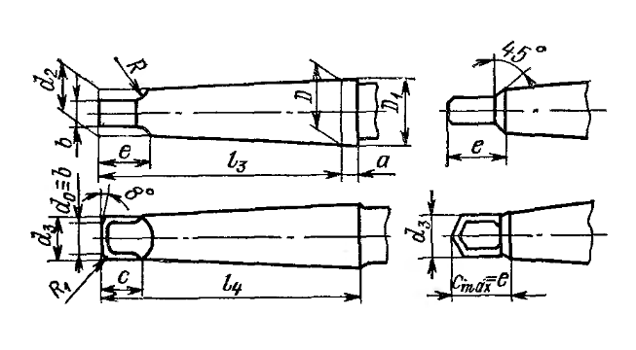

Рисунок 2.3 - Основные размеры наружных инструментальных конусов Морзе ГОСТ 25557 - 82

## 3. Проектирование шлицевой протяжки

Исходные данные:

Шлицевая втулка - b-10×82×92H12×10D9,наружный диаметр шлицев D = 92Н12 (+0,35) мм;

внутренний диаметр шлицев d = 82Н14 (+0,87) мм;

число шлицев n = 10;

ширина шлица b = 10D9 мм;



Серия шлицев - средняя,

f = 0,5±0,3мм - размер фаски,

L = 100мм - длина детали (протягивания),

Ra=2,5 мкм - требуемая шероховатость поверхности втулки после обработки,

Обрабатываемый материал - Сталь 20Х, НВ 146-207.

Так как центрирование шлицев производится по боковым сторонам, то отверстие окончательно изготавливается на расточной операции и при протягивании не обрабатывается.

Конструктивные особенности, суммарная длина и технологичность шлицевой протяжки зависит от принятой последовательности срезания припуска, т.е. от комбинации зубьев, обрабатывающих те или иные элементы шлицевого отверстия.

Тип протяжки с расположением частей на ней - Тип В: фасочная часть, шлицевая часть, круглая отсутствует.

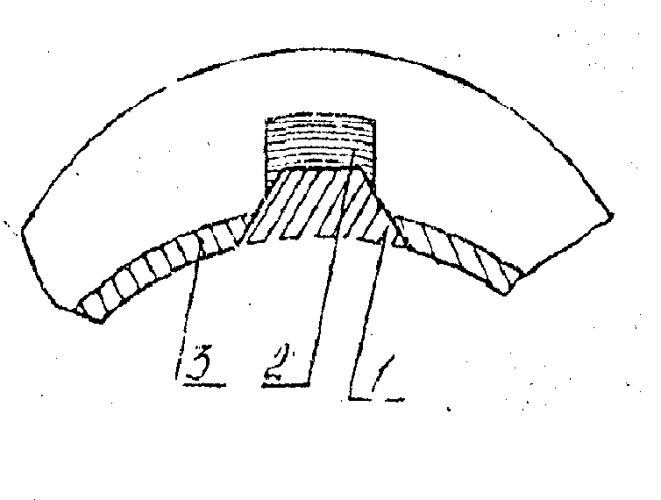

Рисунок 3.1 - Схема срезания припуска комбинированной протяжкой

Группа обрабатываемости стали - I. [5, табл.2, с.10]

Материал протяжки - сталь Р6М5. [5, табл.3, с.11]

## 1. Расчет размеров, определяющих положение фаски

Размер М.



где,



Диаметр dф.



где,



где, bmax - наибольшая допустимая ширина шлицевой канавки на детали, мм;

δb - наибольшая величина разбивания на ширине шлица (0,005-0,01мм).

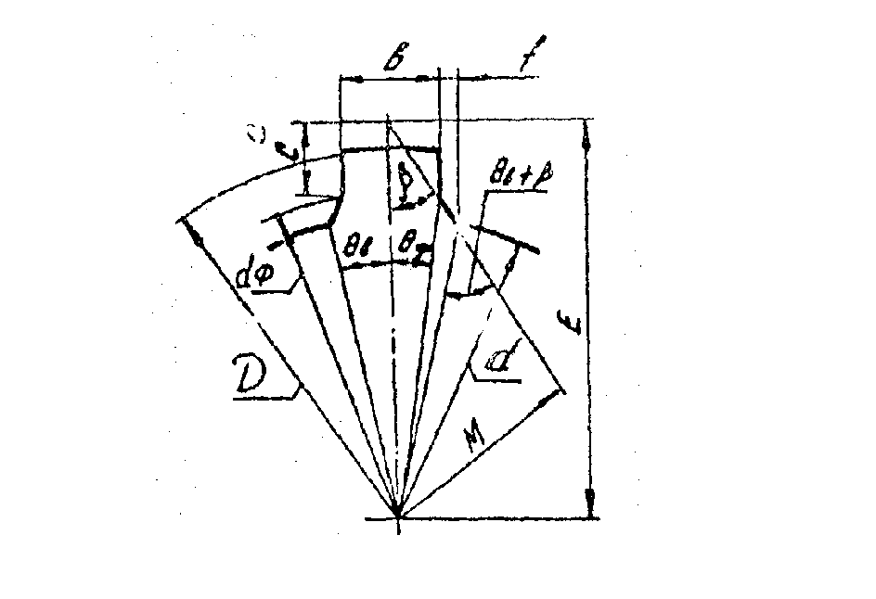

Рисунок 3.2 - Форма шлицевой канавки

## 2. Тип хвостовика и его размеры

Т. к. диаметр протяжки больше 40мм - выполняем ее сварной с хвостовиком из стали 40Х. Сварку хвостовика со стержнем производим по шейке на расстоянии 15…25мм от начала переходного конуса.

Диаметр хвостовика Dхв принимаем равным ближайшему меньшему значению по отношению к внутреннему диаметру шлицевой втулки.

Таблица 3.1 - Основные размеры и допустимые силы резания для хвостовиков под быстросменные патроны

|  |  |  |  |  |  |  |  |  |  |
| --- | --- | --- | --- | --- | --- | --- | --- | --- | --- |
| Dхв,  мм | D1,мм | D2,мм | l1,мм | l2`,  мм | l3`,  мм | C,  мм | Площадь опасного сечения А-А, мм2 | Силы резания, допустимые прочностью хвостовика на разрыв, Рдоп, Н | |
| для стали Р6М5 [σр] =400МПа | для стали ХВГ 45Х [σр] =300МПа |
| 75 | 62 | 74 | 125 | 25 | 38 | 12 | 3018 | 1207200 | 588600 |

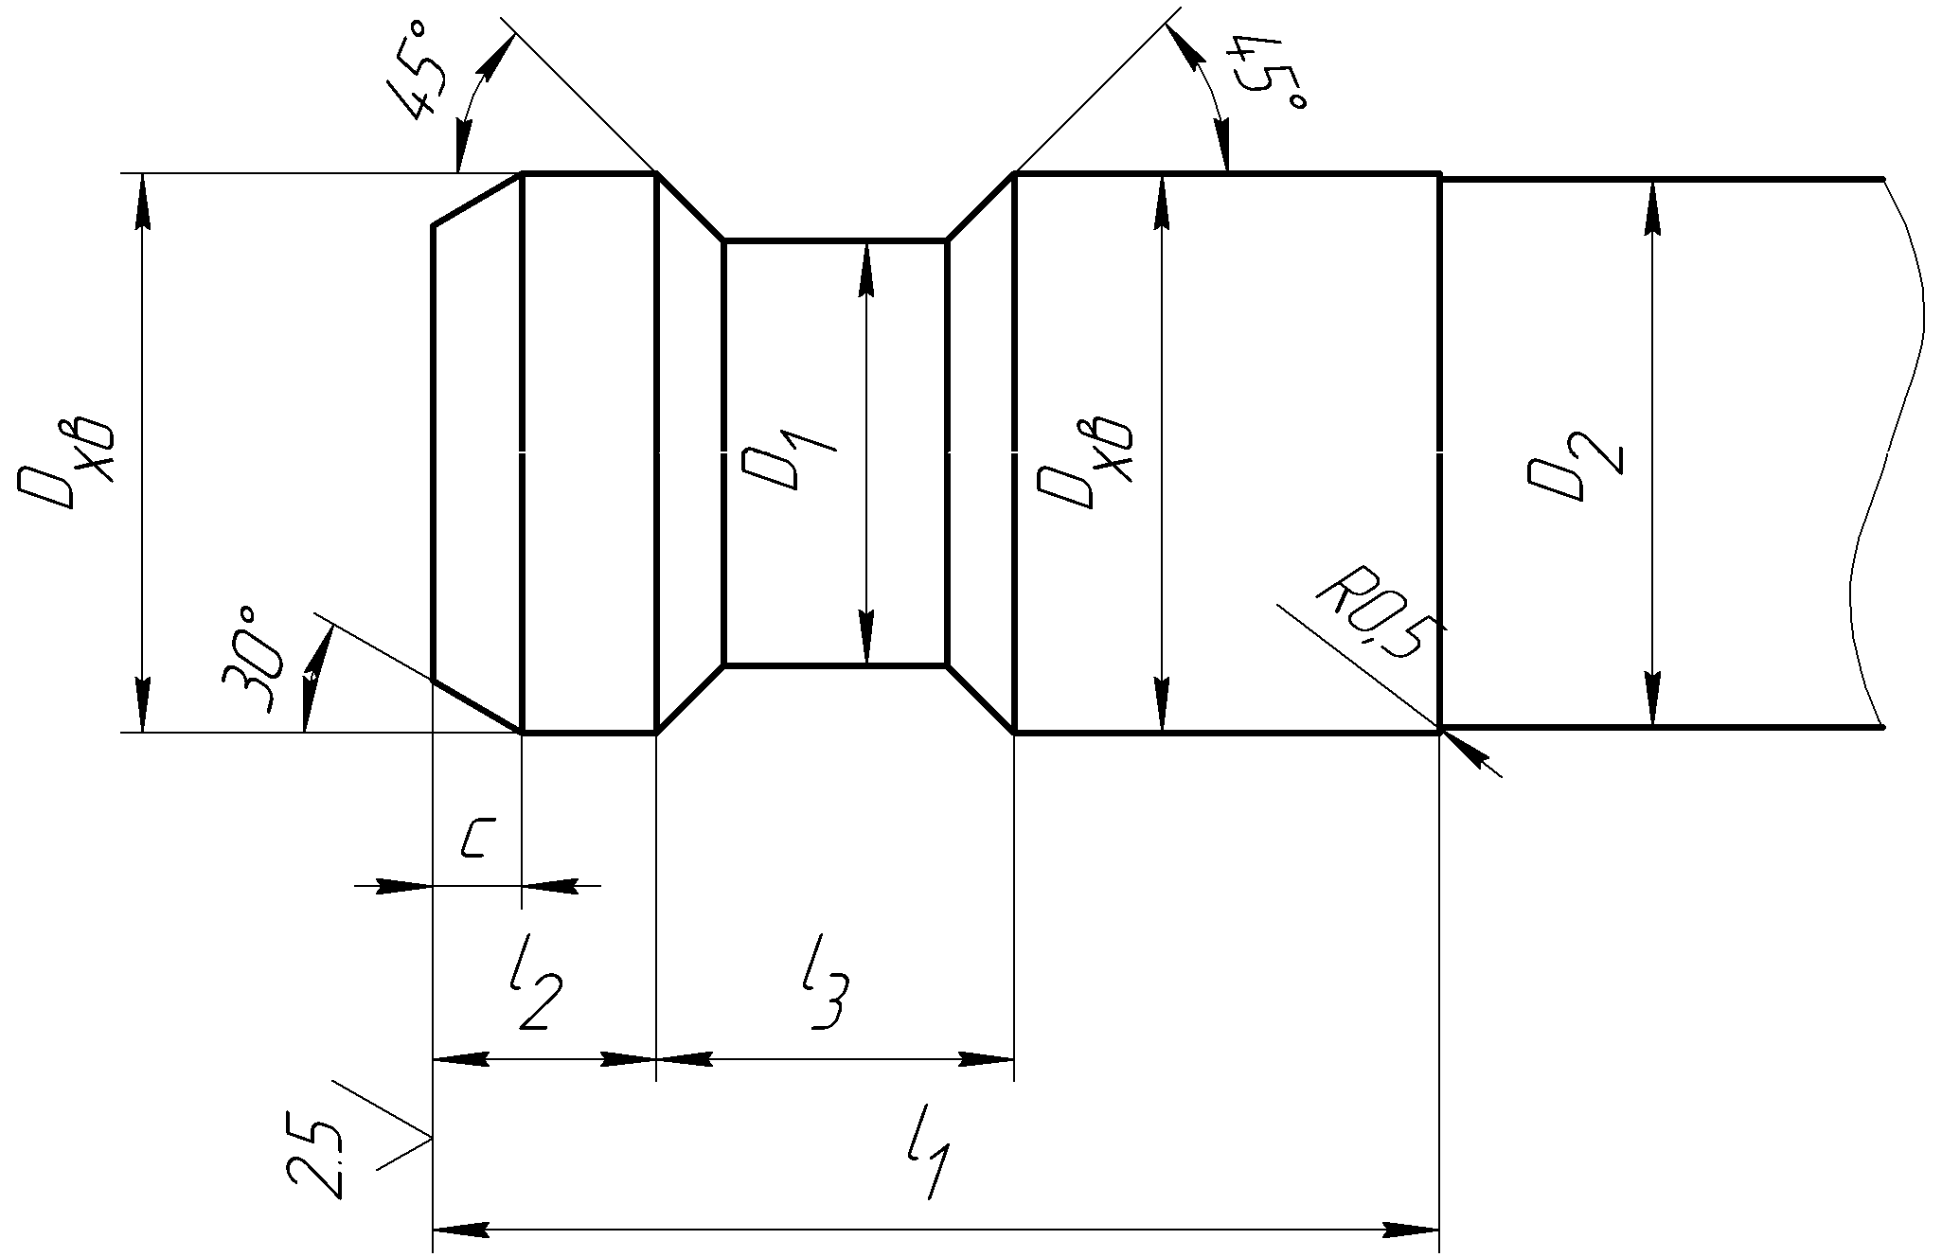

Рисунок 3.3 - Хвостовик и его основные размеры

## 3. Шаг черновых зубьев и подача черновых секций

Определим шаг черновых зубьев.



Полученное значение t округляем до ближайшего стандартного, указанного в [5, табл.6, с.14]. По значению шага выбираем профиля №11. Для обеспечения увеличения подачи, с целью сокращения длины протяжки, принимаем следующий профиль с min шагом.

Принимаем профиль №12 с шагом 20мм. [5, табл.6, с.14]

Таблица 3.2 - Размеры профилей зубьев протяжек

|  |  |  |  |  |  |  |  |
| --- | --- | --- | --- | --- | --- | --- | --- |
| № профиля | t, мм | B, мм | R, мм | h, мм | r, мм | Fокт, мм2 | Fпол, мм2 |
| 12 | 20 | 6 | 14 | 9 | 4,5 | 63,58 | 98 |
| 21 | 7 |
| 22 | 8 |

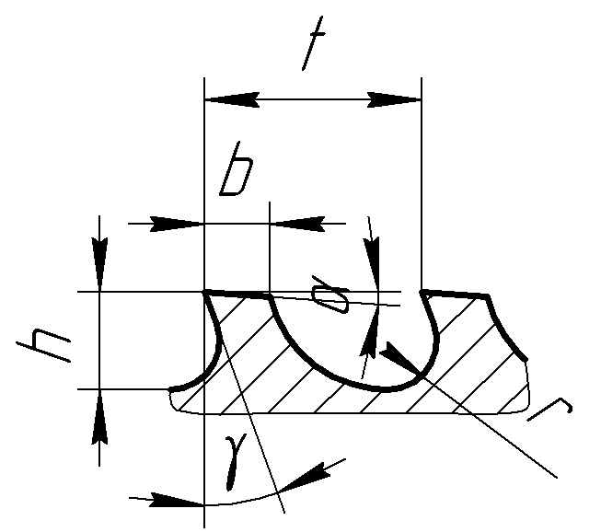

Рисунок 3.4 - Размеры профиля зубьев протяжки

Коэффициент заполнения стружечных канавок К=3 - для стали.

Подача черновых секций:



Полученное значение округляем до стандартного значения Szч с шагом 0,01мм до Szч=0,3мм.

Принятое значение подачи черновых секций - Szч=0,21мм.

Фактический коэффициент заполнения стружечной канавки.



Таблица 3.3 - Геометрические параметры протяжек переменного резания

|  |  |  |  |
| --- | --- | --- | --- |
| Вид зубьев | Передний угол, γ | Задний угол, α | Фаска, f |
| Черновые и переходные | 20 | 3…4 | ----- |
| Чистовые | 2 | ----- |
| Калибрующие | 1 | 0,2…0,3 |

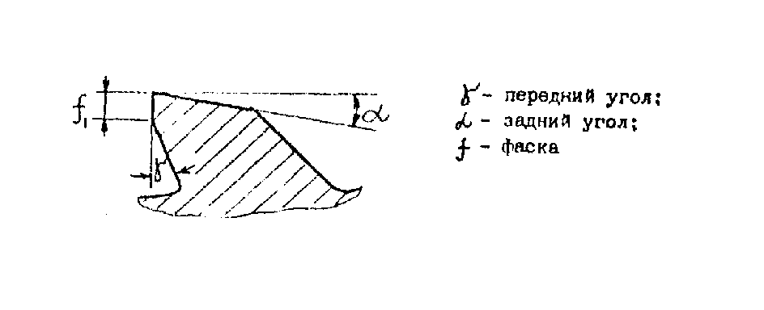

Рисунок 3.5 - Углы протяжки

Количество зубьев в черновых секциях:

Фасочные зубья, когда они работают первыми, могут срезать стружку либо по одинарной схеме, либо по групповой. В последнем случае фасочные зубья группируются в двухзубые секции, аналогично шлицевым зубьям, причем первые зубья в каждой секции имеют на боковых сторонах выкружки для разделения стружки по ширине, а вторые выполняются без выкружек, занижение по диаметру на 0,02 - 0,04мм.

Таким образом, количество зубьев в черновых секциях принимается:

фасочная часть - zчсф=2,шлицевая часть - zчсш=2.

## 4. Расчет допускаемой силы резания

Сила протягивания на черновых зубьях (на фасочной части).



где, Ср, Х - коэффициенты; [5, табл.9, с.17]

Kγ, Kи, Kс - поправочные коэффициенты для определения сил резания при протягивании, которые учитывают влияние переднего угла, степени затупления протяжки (протяжка изношенная) и вида СОЖ (сульфофрезол) соответственно; 5, табл.10, с.18]

zmax - наибольшее число одновременно работающих зубьев протяжки.



zчсф - количество зубьев в секции.

По силе протягивания на черновых зубьях выбираем станок модели 7А340 со следующими техническими данными: [5, табл.7, с.15]

Номинальное тяговое усилие, Н - 400000,Длина хода рабочего ползуна, мм - 2000,Диаметр отверстия в планшайбе, мм - 180,Минимальное расстояние от торца хвостовика протяжки до первого режущего зуба, мм - 500,Пределы скорости рабочего хода протяжки, м/мин - 1,5…6,8.

За величину максимально допустимой силы резания Рдоп принимаем меньшее усилие из 3-х.

а) сила резания, допускаемая прочностью хвостовика Рхв в опасном сечении (по шейке хвостовика).

Рхв=588600 Н - табл.3.1;

б) сила резания, допускаемая прочностью опасного сечения по впадине первого зуба.



где, Dоп=Do - h - диаметр опасного сечения, мм;

[σр] - допускаемое напряжение на растяжение - табл.3.1

в) расчетное тяговое усилие станка.



где, Q - тяговое усилие станка по паспорту, Н;

k=0,9 - КПД станка.

Следовательно, за величину максимально допустимой силы резания Рдоп принимаем Рст=360000 Н - расчетное тяговое усилие станка.

Определим величину максимальной глубины стружечной канавки по допустимому усилию:



Величина h [σ] > h (принята по [5, табл.6, с.14]).

## 5. Расчет фасочной и шлицевой частей протяжки

1) Распределение припуска

а) На фасочную часть:



где, dфп=Do+2f+ (0,3-0,4) =83,3мм - диаметр последнего фасочного зуба;

Подъем зубьев на фасочной части Szчф=Szч=0,21мм.

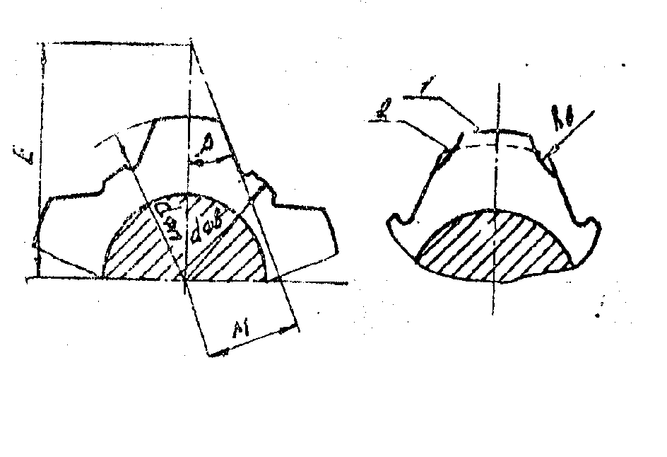

Рисунок 3.6 - Профиль фасочных зубьев

б) На шлицевую часть:

Общий



где, dш= dфп - диаметр первого шлицевого зуба, мм.

Подъем зубьев на шлицевую черновую часть Szч=0,21мм.

На переходные зубья: [5, табл.12б, с. 20]

Подъем зубьев на переходные секции - Szп=0,12 - 0,15мм=0,15мм.

Припуск на переходные зубья - Ап=0,56 - 0,66мм=0,6мм.

Число переходных секций - .



Число зубьев в переходных секциях равно - 2.

На чистовые и калибрующие зубья: [5, табл.12а, с. 20]

Число чистовых зубьев - zчт=2.

Подъем зубьев на чистовых секциях - Szчт=0,02мм.

Общее число чистовых секций - 2.

Припуск на чистовые зубья на диаметр - Аш=0,08мм.

Число калибрующих зубьев - zк=3.

Шаг чистовых и калибрующих зубьев



Размеры стружечных канавок чистовых и калибрующих зубьев принимаем по [5, табл.6, с.14].

Таблица 3.4 - Размеры профилей чистовых и калибрующих зубьев протяжки

|  |  |  |  |  |  |  |  |
| --- | --- | --- | --- | --- | --- | --- | --- |
| № профиля | t, мм | B, мм | R, мм | h, мм | r, мм | Fокт, мм2 | Fпол, мм2 |
| 9 | 14 | 4,0 | 10,0 | 6,0 | 3,0 | 28,5 | 45 |
| 15 | 5,0 |

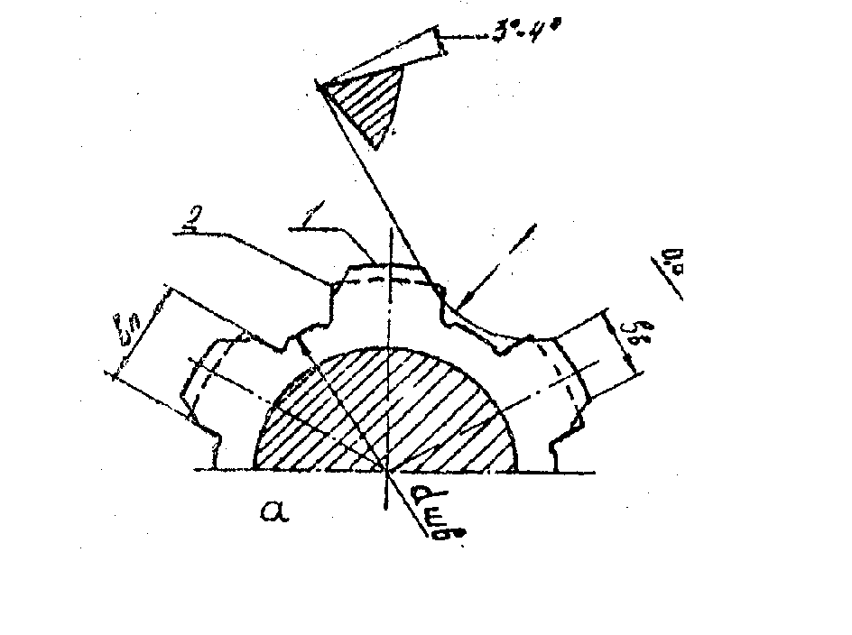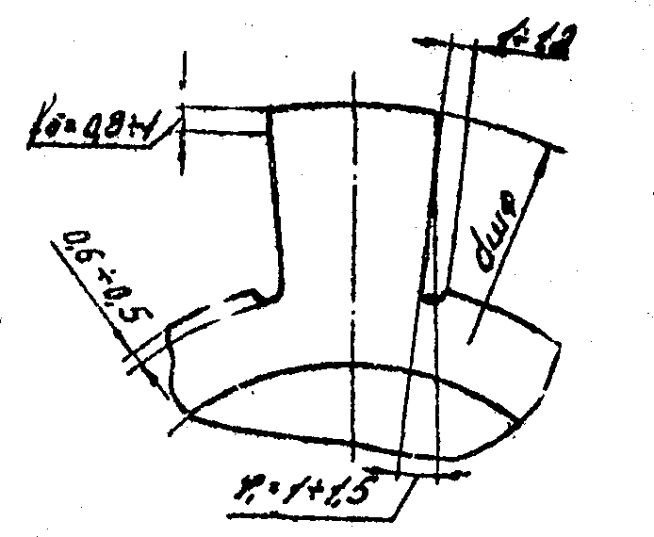

Рисунок 3.7 - Профиль шлицевых зубьев

2) Диаметры зубьев

Фасочный первый



Последний



Шлицевый первый



Последний



3) Количество черновых секций

В фасочной части:



В шлицевой части:



4) Количество зубьев

В фасочной части:



В шлицевой части:



## 6. Расчет длины протяжки

1) Длина режущих и калибрующих частей

Длина фасочной части:



Длина шлицевой части (черновой и переходной):



Длина шлицевой части (чистовой и калибрующей):



Общая длина режущей и калибрующей частей:



Длина передней направляющей части выбирается в зависимости от отношения длины протягивания к диаметру протяжки.

Т. к. L/D=100/92≤1,5, то длина передней направляющей определяется:



Диаметр передней направляющей части D4=Do=82f7.

Диаметр задней направляющей части D7 равен номинальному диаметру обрабатываемого отверстия с допуском по f7. D7=D=82f7.

Длина задней направляющей:



Диаметр переходной шейки:



Длина переходного конуса:



Минимальная длина переходной шейки:



Общая длина протяжки:



2) Количество выкружек и их радиусы

На фасочных и шлицевых зубьях количество выкружек равно числу шлицев:



Ширина режущих выступов b6 между выкружками, радиус выкружек Rв определяется графически. При этом глубина выкружек должна быть не менее 3Szч.

Выкружки выполняют на первых зубьях черновых и переходных секций. Чистовые зубья выполняют несекционными, с подъемом на каждый зуб. Вследствие малой толщины стружка на этих зубьях получается нежесткой и ее не нужно разделять.

Диаметр впадин между фасочными и шлицевыми зубьями определяется:



Диаметр шлицевого зуба с которого начинается боковое поднутрение - угол φ1=1…1,5о:



Боковое поднутрение начинается с 23 зуба.

Технические требования на протяжку по ГОСТ 7943-78.

## Выводы

В ходе проделанной работы был произведён расчёт и проектирование заданных режущих инструментов, разработаны их рабочие чертежи, приведенные в приложении с указанием предельных отклонений размеров деталей и шероховатостей на поверхности инструмента.

## Список использованной литературы

1. Расчет зуборезных инструментов. Романов В.Ф. - М.: Машиностроение, 1969, с.251.
2. Методические указания к выполнению контрольных работ по курсу "Проектирование и производство металлорежущих инструментов" Сост.: И.А. Малышко, С.Л. Толстов, - Донецк: ДПИ, 1991. - 39 с.
3. Справочник технолога машиностроителя Т.2/ Под ред.А.Г. Косиловой и Р.К. Мещерякова. - М.: Машиностроение, 1985, 496 с.
4. Справочник инструментальщика/ И.А. Ординарцев, Г.В. Филиппов, А.Н. Шевченко и др.; Под общ. ред. И.А. Ординарцева. - Л.: Машиностроение, Ленингр. отд-ние, 1987, - 846 с.
5. Методические указания по расчету комбинированных протяжек/ Сост. И.А. Малышко. - Донецк: ДПИ, 1986. - 32 с.
6. Проектирование металлорежущих инструментов. Иноземцев Г.Г. М.: Машиностроение, 1984 - 272 с.